**Лабораторна робота №1**

**Тема:** Побудова семантичної мережі засобами API функцій Google.

**Мета:** вивчення можливостей API функцій Google для побудови графічних зображень семантичних мереж та їх подання на html-сторінках.

**Завдання до лабораторної роботи:**

1. Вивчіть теоретичні матеріали, наведені у попередньому пункті та офіційну документацію Google Chart Tools API за посиланням:

https://developers.google.com/chart/interactive/docs/gallery/wordtree

2. Створіть тестову сторінку у вашому github-акаунті, використовуючи можливості github-page. Додайте ваш github-акаунт до групи фоловерів сайту підтримки виконання роботи тут:

https://github.com/primats.

3. Розмістіть наведені тут приклади семантичних мереж. Змінюйте параметри тестових прикладів з метою вивчення їх призначення.

4. Розробіть код для відображення семантичної мережі відповідно до синтаксису Google Chart Tools API та побудуйте графічно семантичну мережу відповідно варіанту.

5. Розробіть код для семантичного аналізу тексту по ключовому слову, відповідно варіанту.

Засобами Google Chart Tools API побудуйте семантичну мережу (не менш як трирівневу), яка відтворює відносини для об’єкту знань чи алгоритму та здійсніть семантичний аналіз англійського тексту (відповідно до вашого варіанту за номером у google-класі):

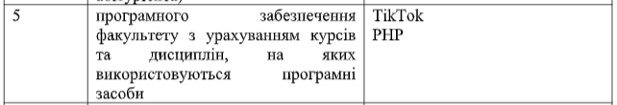

**Хід роботи:**

Для виконання даної лабораторної роботи було створено новий GitHub репозитарій за адресою:

<https://github.com/KaterynaZasiadko/lab1>

На рис. 1 наведено приклад побудови семантичної мережі.

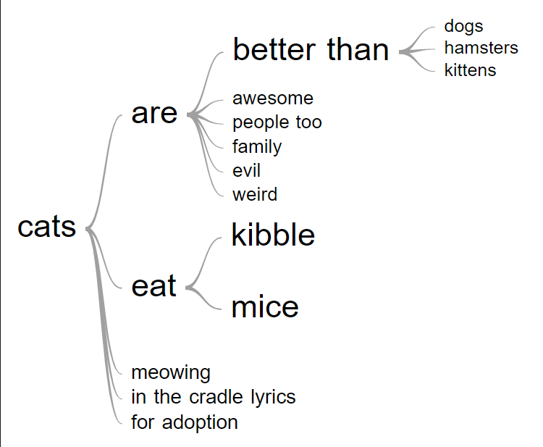

Рис. 1 Приклад семантичної мережі поняття «cats»

На рис. 2 наведено приклад побудови семантичної мережі на базі текстових речень українською мовою.

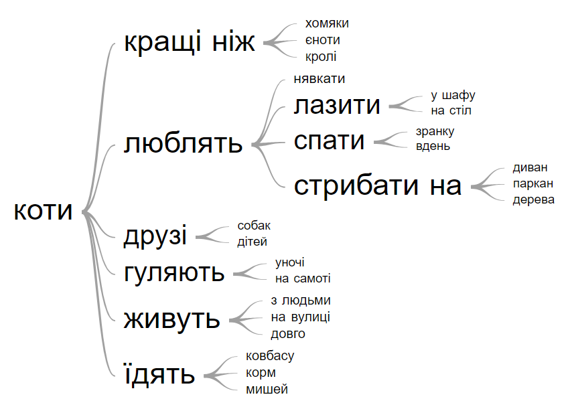

Рис. 2. Приклад семантичної мережі поняття «коти»

На рис. 3 наведено приклад побудови семантичної схеми на базі тексту.

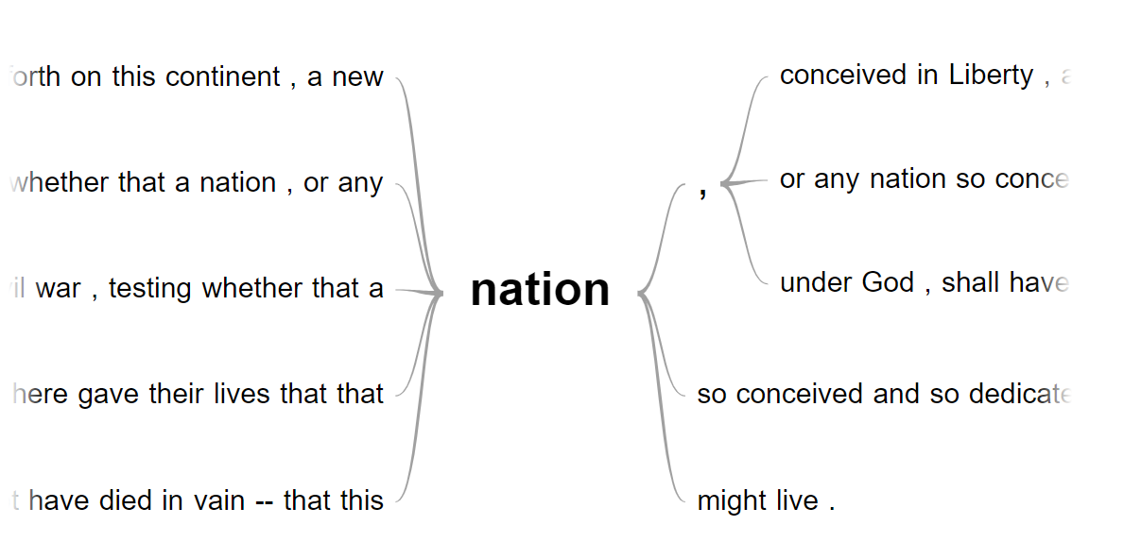

Рис. 3 Синтаксична схема структури тексту

На рис. 4 наведено результат побудови семантичної мережі поняття “програмного забезпечення факультету з урахуванням курсів та дисциплін, на яких використовуються програмні засоби”. Для спрощення сприйняття схеми поняття написано одним словом “Курс”.

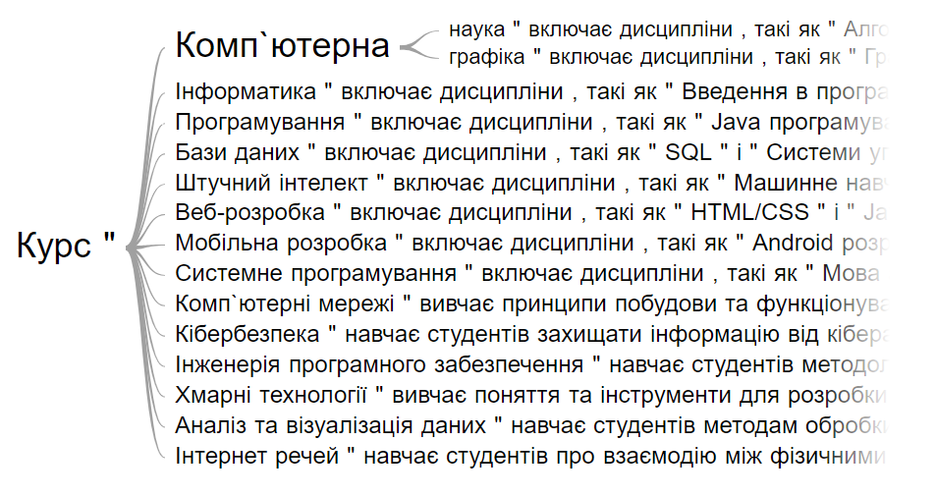

Рис. 4 Семантична мережа поняття програмного забезпечення факультету з урахуванням курсів та дисциплін, на яких використовуються програмні засоби

На рис. 5 та 6 наведені побудовані семантичні мережі понять TikTok та PHP.

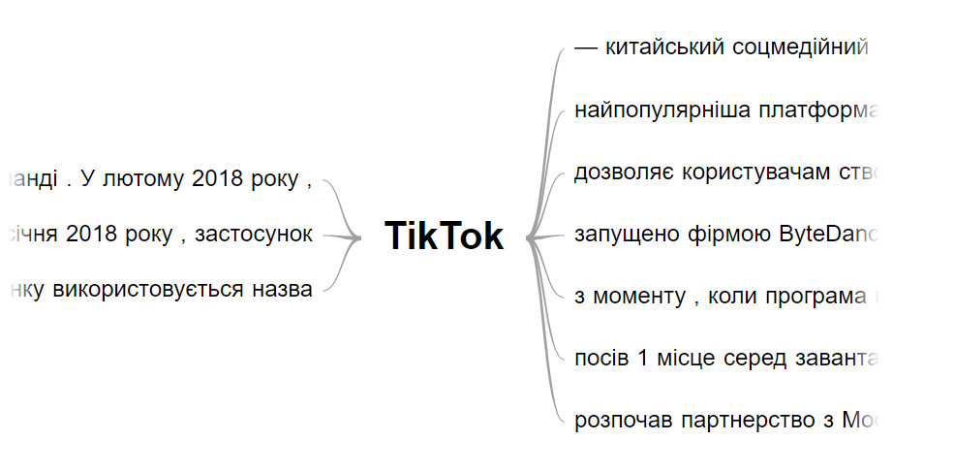

Рис. 5 Семантична мережа поняття “ TikTok ”

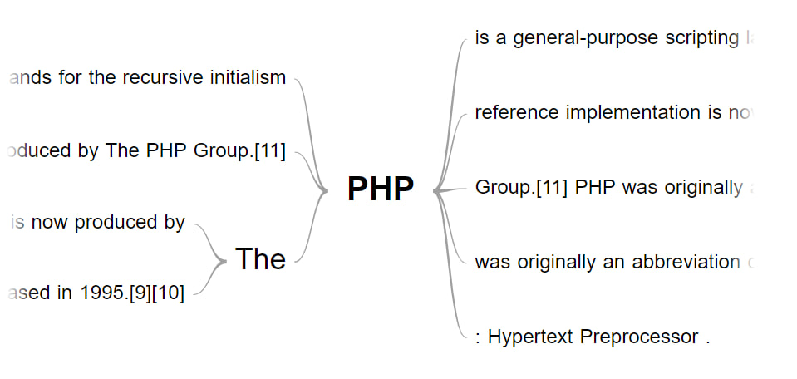

Рис. 6 Семантична мережа поняття “ PHP ”

**Висновок:** Під час виконання даної лабораторної роботи були розглянуті способи побудова семантичної мережі засобами API функцій Google. Також були побудовані семантичні мережі для понять “програмного забезпечення факультету з урахуванням курсів та дисциплін, на яких використовуються програмні засоби”, “TikTok” та “PHP”. Вихідний код для побудови розглянутих семантичних мереж доступний в GitHub репозиторії, на який було додане посилання.